Fiche de préparation n° DIS 7

**Année(s) :** P4-P6

|  |  |  |  |
| --- | --- | --- | --- |
| **Domaine du programme :** Education à la philosophie et à la citoyenneté | | **Intitulé de l’activité :** Les sans abris | |
| **Objectif :** À la fin de la séquence, tous les élèves seront capables dese mettre à la place de personnes sans abris | | | |
| **Compétence(s) travaillée(s) :** P43, 49 et 55 Prendre position de manière argumentée. | | | |
| **Savoirs :**  -Définition SDF | | **Savoir-faire :**  -Se décentrer pour comprendre le point de vue d’autrui  -Proposer des manières d’agir avec une personne SDF | |
| **Évaluation** | L’évaluation sera considérée comme réussie si l’E est capable de se mettre à la place de personnes sans abris | | |
| **Organisation matérielle, spatiale et/ou humaine** | Matériel :  -PC, Baffle, chanson «  Un homme debout » Claudio Capeo et « Ainsi valse la vie » Black M  -Feuilles élèves  -Matériel scolaire habituel | | -Es autour du PC (si pas de TBI) pendant le visionnage des vidéos  -Disposition habituelle de la classe durant le remplissage de la feuille |
| **Déroulement** | -Visionnage des vidéos  -Les Es dégagent le thème  -Ils définissent le thème  -Ils se mettent à la place d’un SDF pour imaginer son histoire et proposer des pistes de solutions  -Ils proposent des manières d’agir avec une personne SDF | | |
| **Différenciation** | -Feuilles au format papier ou informatique  -Plus ou moins espacés | | |

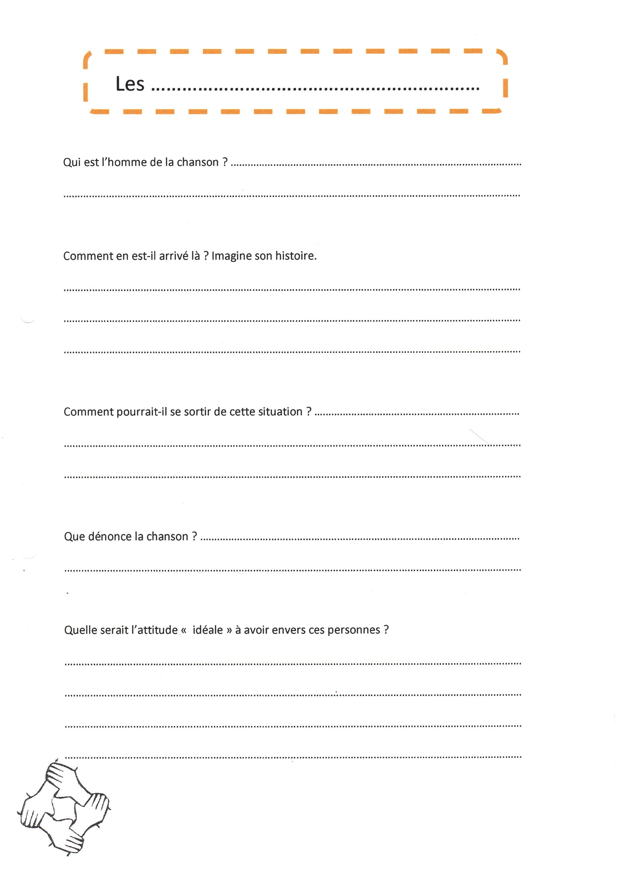

**CORRECTIF :**

